BAB I
PENDAHULUAN
  - Latar Belakang Masalah
Koorwilcam adalah Suatu Perangkat Daerah yang dibentuk oleh Bupati yang ditugaskan untuk mengkoordinir kinerja kepala sekolah, guru beserta pegawai dalam meningkatkan mutu pendidikan yang ada di Kabupaten Deli Serdang, maka Kepala Dinas Pendidikan Kabupaten Deli Serdang mengajukan permohonan rekomendasi pembentukan unit pelaksana teknis daerah satuan pendidikan Kecamatan kepada Bupati. Menimbang bahwa untuk melaksanakan ketentuan pasal 6 Peraturan Daerah Kabupaten Deli Serdang Nomor 3 Tahun 2016 tentang pembentukan dan Susunan Perangkat Daerah Kabupaten Deli Serdang, dengan berpedoman pada Peraturan Mentri Dalam Negeri No 12 Tahun 2017 tentang pedoman pembentukan dan klasifikasi cabang Dinas dan Unit Pelaksana Teknis Daerah. Bahwa untuk menindak lanjut hal tersebut perlu menetapkan Peraturan Bupati tentang Pembentukan Unit Pelaksana Teknis pada Dinas dan Bahan Daerah di lingkungan pemerintah kabupaten Deli Serdang, maka Bupati Deli Serdang memutuskan Pembentukan Unit Pelaksana Teknis dan Koordinator Wilayah pada Dinas dan Badan Daerah di Lingkungan Pemerintah Kabupaten Deli Serdang. Dalam menentukan Koorwilcam di Kecamatan Pancur Batu, memerlukan sebuah metode yang mampu dan teruji dalam menentukan analisa untuk menghasilkan keputusan dengan menggunakan konsep sistem pendukung keputusan.[1]

Kecamatan Pancur Batu adalah salah satu Kecamatan yang ada di Kabupaten Deli Serdang. Kecamatan Pancur Batu memiliki Masalah dalam Pemilihan Koorwilcam khususnya di Bidang Pendidikan yang selama ini dipilih berdasarkan beberapa kriteria yang dihitung masih manual sehingga dalam pemilihan Koorwilcam di Kecamatan Pancur Batu masih membutukan proses yang panjang dan membutuhkan waktu yang sangat lama dalam menentukan calon yang layak menjadi Koorwilcam di Kecamatan Pancur Batu, sehingga dibutuhkannya suatu program yang dapat mempermudah proses dan mempersingkat waktu dalam pemilihan Koorwilcam di Kecamatan Pancur Batu.
Sistem pendukung keputusan adalah sistem berbasis komputer yang interaktif, yang membantu pengambil keputusan memanfaatkan data dan model untuk menyelesaikan masalah-masalah yang tak terstruktur. Sistem pendukung keputusan mendayagunakan resources individu-individu secara intelek dengan kemampuan komputer untuk meningkatkan kualitas keputusan[2]. Dalam Bidang Keilmuan ini saya menggunakan satu metode untuk mendapatkan suatu hasil yang baik dalam pemilihan Koorwilcam. Metode yang saya gunakan adala Metode WASPAS (Weight Aggregated Sum Product Assesment).
Metode WASPAS (Weight Aggregated Sum Product Assesment) merupakan metode pengambilan keputusan yang memiliki kemampuan mencari solusi ideal positif dan solusi ideal negatif dalam memecahkan permasalahan yang ada[3] Berdasarkan hal tersebut maka dibuat sistem pendukung keputusan yang akan Membatu dalam Pemilihan Koorwilcam yang saat ini dibutuhkan pada Kecamatan Pancur Batu dan tepat sasaran menggunakan Metode WASPAS. Dengan Harapan dapat memaksimalkan dalam Pemilihan Koorwilcam.
Berdasarkan latar belakang yang telah dipaparkan, maka dibutuhkan sebuah sistem yang digunakan untuk menyelesaikan permasalahan tersebut dengan Judul “DECISION SUPPORT SYSTEM UNTUK MENENTUKAN KOORWILCAM PENDIDIKAN PADA KECAMATAN PANCUR BATU DENGAN MENGGUNAKAN METODE WASPAS (WEIGHT AGGREGATED SUM PRODUCT ASSESMENT ”

  - Rumusan Masalah
Berdasarkan deskripsi mengenai masalah yang di jelaskan pada latar belakang masalah, maka diperoleh rumusan rasalah yaitu sebagai berikut:
1. Bagaimana menganalisa permasalahan yang menjadi masalah pada kecamatan Pancur Batu?
2. Bagaimana menarapkan Metode WASPAS ( Weight Aggregated Sum Product Assesment) untuk memprediksi Koorwilcam pada Kecamatan Pancur Batu.
3. Bagaimana membangun dan mengimplementasikan Sistem Pendukung Keputusan yang redaksi terkait pemilihan Koorwilcam pada kecamatan Pancur Batu menggunakan metode WASPAS?

  - Batasan Masalah
Agar Penelitian ini mudah di pahami, maka adapun batasan masalah terhadap penelitian ini adalah sebagai berikut:
- Data yang diperoleh adalah data Pengawas, Kepala Sekolah, Guru dan Pegawai yang mendaftar sebagai Koorwilcam pada Kecamatan Pancur Batu pada periode 2017/2018.
- Metode yang dipakai pada penelitan yang dilakukan hanya menggunakan metode WASPAS (Weighted Aggregated Sum Product Assesment)
- Sistem yang dirancang berupa sistem yang berbasis desktop dengan menggunakan user Admin.
- Kriteria penilaian dalam pemilihan Koorwilcam sudah ditentukan dari Dinas Pendidikan yakni: Jabatan (dengan menyerahkan SK Pembagian Tugas), Pangkat/Golongan (dengan menyerahkan SK terakhir PNS), Nilai SKP yang sudah ditanda tangani pihak yang berwenang, dan Nilai PKG dari Dinas langsung.

  - Tujuan Penelitian
Berdasarkan uraian-uraian yang dijelaskan pada Rumusan Masalah, maka tujuan dilakukannya penelitian ini adalah sebagai berikut:
- Untuk Menarapkan Metode WASPAS ( Weight Aggregated Sum Product Assesment) dalam memprediksi Koorwilcam pada Kecamatan Pancur Batu.
- Untuk Mendesain Sistem Pendukung Keputusan yang menggunakan Metode WASPAS terkait pada pemilihan Koorwilcam.
- Untuk Mengimplementasikan sistem yang digunakan dalam pemilihan Koorwilcam pada Kecamatan Pancur Batu menggunakan metode WASPAS

  - Manfaat Penelitian
Adapun Manfaat Penelitian yang dilakukan Penulis adalah sebagai berikut:
- Dapat membantu Kepala Dinas Pendidikan terkait pemilihan Koorwilcam di Kecamatan Pancur Batu mengingat begitu banyak yang mencalonkan diri sebagai Koorwilcam.
- Dapat membantu Kepala Dinas Pendidikan dalam mempersingkat proses dan waktu terkait Pemilihan Koorwilcam.
- Dapat membantu Kepala Dinas Pendidikan untuk memperoleh Koorwilcam yang baik dan tepat sasaran.
- Dapat mempermudah admin dalam perhitungan kriteria-kriteria yang telah ditentukan mengingat banyak calon yang mendaftar.

BAB II
KAJIAN PUSTAKA

  - Sistem Pendukung Keputusan.
Sistem Pendukung Keputusan adalah sebuah sistem yang dirancang untuk mendukung seluruh tahap pengambilan keputusan mulai dari mengidentifikasi masalah, memilih data yang relevan, menentukan pendekatan yang digunakan dalam proses pengambilan keputusan, sampai mengevaluasi pemilihan alternatif.[2]
Sistem Pendukung Keputusan juga merupakan sistem yang dibangun untuk menyelesaikan berbagai masalah yang bersifat manajerial atau organisasi perusahaan yang dirancang untuk mengembangkan efektivitas dan produktivitas para manajer untuk menyelesaikan masalah dengan bantuan teknologi komputer[4]. Selain itu yang perlu dipahami adalah bahwa sistem pendukung keputusan bukan untuk menggantikan tugas manajer akan tetapi hanya sebagai bahan pertimbangan bagi manajer untuk menentukan keputusan akhir. Dalam menentukan suatu keputusan banyak faktor yang mempengaruhi pengambilan keputusan seorang pengambil keputusan[5], sehingga dipandang perlu untuk mengidentifikasi berbagai faktor yang penting dan mempertimbangkan tingkat pengaruh suatu faktor dengan faktor yang lainnya sebelum mengambil keputusan akhir.[6]
Sistem pendukung keputusan adalah sebagai berikut, sistem pendukung keputusan merupakan pasangan intelektual dari sumber daya manusia dengan kemampuan komputer untuk memperbaiki keputusan, yaitu sistem pendukung
keputusan berbasis komputer bagi pembuat keputusan manajemen yang menghadapi masalah terstrukturs. Beberapa para ahli mendefenisikan sistem pendukung keputusan guna membantu tim promosi dalam membuat keputusan. Dikatakan bahwa supaya sukses sistem harus sederhana, sehat, mudah dikendalikan, adaktif, lengkap dalam persoalan penting dan mudah untuk didokumentasikan. Secara implisit defenisi ini mengasumsikan bahwa sistem berbasis pada komputer dan memberikan kemampuan memecahkan masalah pemakai. [7]
Dari defenisi diatas dapat disimpulkan bahwa sistem pendukung keputusan adalah suatu sistem interaktif yang membantu pengambil keputusan melalui pengguna data dan model-model keputusan untuk memecahkan masalah-masalah yang sifatnya semi terstruktur. Sistem ini memiliki fasilitas untuk menghasilkan berbagai alternatif yang secara interaktif digunakan oleh pemakai. Komponen-komponen sistem pendukung keputusan terdiri dari:
- Data Management, termasuk database yang mengandung data yang relevan.
- Model Management, melibatkan model finansial, statistical, management science dan Management software yang diperlukan.
- Communication (dialog subsystem), menyediakan sistem antarmuka.
- Knowledge Management bertindak sebagai komponen yang berdiri sendiri.

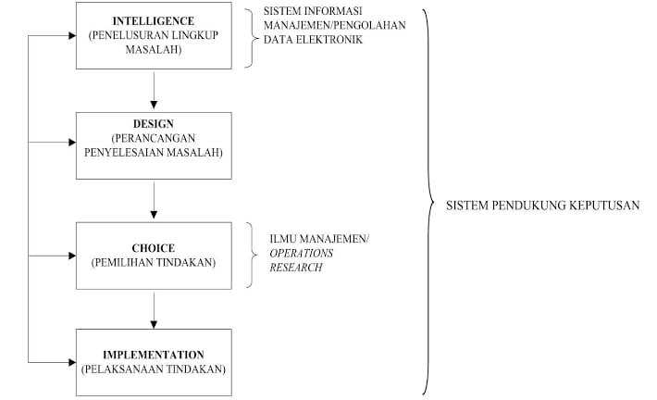
Berikut ini adalah gambar tentang arsitektur sistem pendukung keputusan [8]

Gambar 2.1 Proses SPK

ada tiga fase dalam proses pengambilan keputusan diantaranya sebagai berikut:
- Intelligence
Tahap ini merupakan proses penelusuran dan pendeteksian dari ruang lingkup problematika secara proses pengenalan masalah. Data masukan diperoleh, diproses dan diuji dalam rangka mengidentifikasi masalah.
- Design
Tahap ini merupakan proses menemukan, mengembangkan dan menganalisis alternatif tinddakan yang bias dilakukan. Tahap ini meliputi menguji kelayakan solusi.
- Choice
Pada tahap ini dilakukan proses pemilihan diantara berbagai alternatif tindakan yang mungkin dijalankan. Hasil pemilihan tersebut kemudian diimplementasikan dalam proses pengambilan keputusan.
Sehubungan banyaknya definisi yang dikemukakan mengenai pengertian dan penerapan dari sebuah Sistem Pendukung Keputusan (SPK), sehingga menyebabkan terdapat banyak sekali pandangan mengenai sistem tersebut. Selanjutnya terdapat sejumlah karakteristik dan kemampuan dari Sistem Pendukung Keputusan (SPK) yaitu:
1. Karakteristik Sistem Pendukung Keputusan (SPK)
a. Mendukung seluruh kegiatan organisasi
b. Mendukung beberapa keputusan yang saling berinteraksi
c. Dapat digunakan berulang kali dan bersifat konstan
d. Terdapat dua komponen utama, yaitu data dan model
e. Menggunakan baik data eksternal dan internal
f. Memiliki kemampuan what-if analysis dan goal seeking analysis
g. Menggunakan beberapa model kuantitatif

2. Kemampuan Sistem Pendukung Keputusan (SPK)
a. Menunjang pembuatan keputusan manajemen dalam menangani masalah semi terstruktur dan tidak terstruktur
b.Membantu manajer pada berbagai tingkatan manajemen, mulai dari manajemen tingkat atas sampai manajemen tingkat bawah
c. Menunjang pembuatan keputusan secara kelompok maupun perorangan
d. Menunjang pembuatan keputusan yang saling bergantung dan berurutan
e. Menunjang tahap-tahap pembuatan keputusan antara lain intelligensi, desain, choice, dan implementation
f. Kemampuan untuk melakukan adaptasi setiap saat dan bersifat fleksibel
g. Kemudahan melakukan interaksi system
h. Meningkatkan efektivitas dalam pembuatan keputusan daripada efisiensi
i. Mudah dikembangkan oleh pemakai akhi
j. Kemampuan pemodelan dan analisis pembuatan keputusan
k. Kemudahan melakukan pengaksesan berbagai sumber dan format data.[9]

  - Koorwilcam
Koorwilcam (Koordinator Wilayah Kecamatan) bidang Pendidikan adalah seorang tenaga fungsional Pegawai Negeri Sipil yang diberi tugas untuk memimpin dan mengontrol pekerjaan setiap sekolah Negeri maupun Swasta khusunya di Sekolah Dasar. Dengan ini Koorwilcam dapat disebut sebagai pemimpin di suatu kecamatan khususnya dibidang pendidikan.
Koorwilcam mempunyai peran yang sangat penting dalam mendukung dan meningkatkan kualitas pendidikan di suatu kecamatan, serta memberikan pembinaan kepada kepala sekolah, guru dan pegawai dalam meningkatkan mutu pendidikan dalam suatu kecamatan. Menginagt fungsi yang sangat strategis dalam suatu kecamatan maka pemilihan Koorwilcam harus dilakukan dengan benar-benar baik, agar tujuan dalam meningkatkan pendidikan dalam suatu kecamatan dapat tercapai.
Dalam pemilihan koorwilcam semua pegawai negeri sipil yang terdaftar di kecamatan pancur batu dapat mendaftar sebagai calon koorwilcam dan memenuhi persyaratan yang telah di tentukan sebelumnya.
Menurut Peraturan Bupati Deli Serdang Nomor 006 Tahun 2006 dalam pemilihan Koorwilcam harus memenuhi Persyartan sebagai Berikut:
- Beriman dan Bertaqwa Kepada Tuhan Yang Maha Esa
- Setia dan Taat Kepada Pancasila dan UUD 1945
- Memiliki Moralitas, Kepribadian dan Kelakuan yang Baik
- Memiliki Kualiffikasi akademik minimal Serjana (S1) atau Diploma IV
- Belum Pernah dikenakan hukuman displin pegawai
- Sehat Jasmani dan Rohani
- Tidak pernah terlibat dengan Kriminal (dibuktikan dengan menyerahkan
surat (SKCK))

  - Metode WASPAS (Weight Aggregated Sum Product Assesment)
Metode Weight Aggregated Sum Product Assesment (WASPAS) adalah metode yang mencari prioritas pilihan lokasi yang paling sesuai dengan menggunakan cara pembobotan.[10] Metode Weight Aggregated Sum Product Assesment (WASPAS) merupakan kombinasi unik dari pendekatan MCDM yang diketahui yaitu model jumlah tertimbang (Weighted sum model/WSM) dan model produk tertimbang (WPM) pada awalnya membutuhkan normalisasi linier dari elemen matriks keputusan dengan menggunakan dua persamaan.[11] Metode Weight Aggregated Sum Product Assesment (WASPAS) adalah sebuah metode yang dapat mengurangi kesalhan-kesalahan atau mengoptimalkan dalam penaksiran untuk pemilihan nilai tertinggi dan terendah. [12] Dengan metode Weight Aggregated Sum Product Assesment (WASPAS), kriteria kombinasi optimum dicari berdasarkan dua kriteria optimum. Kriteria pertama yang optimal, kriteria keberhasilan rata-rata tertimbang sama dengan metode Weighted sum model (WSM). Ini adalah pendekatan yang populer dan diadopsi untuk MCDM untuk mengevaluasi beberapa alternatif dalam beberapa kriteria keputusan.[13]
Adapun Langkah-langkah yang dimiliki metode Waspas (Weight Aggregated Sum Product Assesment) Adalah Sebagai Berikut[14] :
- Menentukan normalisasi matriks dalam pengambilan keputusan
Jika nilai maksimal dan minimal ditentukan, maka persaaan menjadi sebagai berikut:
Jika kriteria benefit maka:
$$X_{ij}\frac{{Max}_{i}X_{ij}}{X_{ij}}$$
Jika kriteria cost, maka
$$X_{ij}\frac{{Min}_{i}X_{ij}}{X_{ij}}$$
- Menghitung nilai normalisasi matriks dan bobot waspas dalam pengambilan keputusan
Dimana : 0.5 adalah ketetapan
Q_{i} = Nilai dari Q ke i
X_{ij}w = perkalian nilai X_{ij} dengan bobot w
Berikut ini adalah rumus yang digunakan untuk penyelesaian kasus menggunakan metode weighted product;
dimana :
S : Preferensi alternatif dianologikan sebagai vektor S
X : Nilai kriteria
W : Bobot kriteria/subkriteria
i : Alternatif
j : Kriteria
n : Banyaknya kriteria
Kemudian dilakukan pencarian nilai preferensi relatif dari setiap alternatif, sebagai berikut:
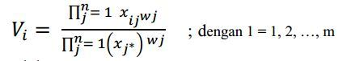
dimana :
V : Preferensi alternatif
X : Nilai Kriteria
W : Bobot kriteria/subkriteria
i : Alternatif
j : Kriteria
n : Banyaknya kriteria

  - Flowchart
Flowchart Digunakan untuk menunjukkan alur kerja atau apa yang sedang dikerjakan di dalam sistem secara keseluruhan dan menjelaskan urutan dari prosedur-prosedur yang ada dalam sistem. Berikut ini adalah simbol dari flowchart[15].
Tabel 2.1 Simbol Flowchart
No | Simbol | Nama | Keterangan
1. |  | Terminal | Untuk menyatakan permulaan dan akhir suatu program
2. |  | Flow | Mengambarkan arah suatu proses

Tabel 2.1 Simbol Flowchart (Lanjutan)
No | Simbol | Nama | Keterangan
3. |  | Predefined | Untuk menyatakan peyediaan tempat penyimpanan suatu pengolahan untuk memberi harga
4. |  | Proses | Untuk menyatakan sambungan dari satu proses ke proses lainnya dalam halaman atau lembar berbeda
5. |  | Input/Output data | Untuk menyatakan proses input dan Output tanpa tergantung dengan jenis peralatannya
6 |  | Decision (Keputusan) | Untuk menunjukkan suatu kondisi tertentu yang akan dihasilkan dua kemungkinan jawaban iya atau tidak
7. |  | Connector | Untuk menyatakan sambungan dari satu proses ke proses lainnya dalam halaman yang sama.
8 |  | Off-line storage | Untuk menunjukkan bahwa data dalam symbol ini akan disimpan kesuatu media tertentu.
9 |  | Manual | Untuk menunjukkan suatu tindakan (proses) yang tidak dilakukan oleh komputer (manual)

  - Pemodelan Sistem
Pada dunia pembangunan perangkat lunak sistem informasi juga diperlukan pemodelan. Pemodelan perangkat lunak digunakan untuk mempermudah langkah berikutnya dari pengembangan sebuah sistem informasi sehingga lebih terencana.

    - UML (Unified Modeling Language)
UML merupakan bahasa visual untuk pemodelan dan komunikasi mengenai sebuah sistem dengan menggunakan diagram dan teks-teks pendukung. UML hanya berfungsi untuk melakukan pemodelan. Jadi penggunaan UML tidak terbatas pada metodologi tertentu, meskipun pada kenyataan UML paling banyak digunakan pada metodologi berorientasi objek [15].
      - Use Case Diagram
Use case merupakan pemodelan untuk sistem informasi yang akan dibuat. Use case mendeskripsikan sebuah interaksi antara satu atau lebih ctor dengan sistem informasi yang akan dibuat. Use case digunakan untuk mengetahui fungsi apa saja yang ada di dalam sebuah sistem informasi dan siapa saja yang berhak menggunakan fungsi-fungsi itu [15].

Tabel 2.2 Simbol-Simbol Use Case
Keterangan | Fungsi | Notasi
Use case | Fungsionalitas yang disediakan sistem sebagai unit-unit yang saling bertukar pesan antara unit atau aktor biasanya dinyatakan dengan menggunakan kata kerja di awal di awal fase nama use case
Actor | Orang, proses, atau sistem lain yang berinteraksi dengan sistem informasi yang akan dibuat di luar sistem informasi yang akan dibuat itu sendiri, aktor belum tentu merupakan orang, biasanya dinyatakan menggunkan kata benda
Generalisasi | Hubungan generalisasi dan spesialisasi (umum-khusus) antara dua buah use case dimana fungsi yang satu adalah fungsi yang lebih umum dari yang lainnya.
Include | Include berarti use case yang tambahan akan selalu melakukan pengecekan apakah use case yang ditambahkan telah dijalankan
Extend | Relasi use case tambahan ke sebuah use case dimana use case yang ditambahkan dapat berdiri sendiri walaupun tanpa use case tambahan,

      - Activity Diagram
Diagram aktivitas (activity diagram) mengambarkan aliran kerja atau aktivitas dari sebuah sistem atau proses bisnis atau menu yang ada pada perangkat lunak. Yang perlu diperhatikan disini adalah bahwa diagram aktivitas mengambarkan aktivitas sistem bukan apa yang dilakukan aktor, jadi aktivitas yang dapat dilakukan oleh sistem [15].
Tabel 2.3 Simbol-simbol Activity Diagram
Keterangan | Fungsi | Notasi
Status awal | Mengindikasikan awal rangkaian state
Aktivitas | Mengindikasikan akhir rangkaian state
Percabangan | Memuat deskripsi aktivitas yang bersangkutan
Join | Asosiasi percabangan dimana jika ada pilihan aktivitas lebih dari satu
Status akhir | Menunjukan aktivitas penggabungan
Swimlane | Pemisah dan pengelompokan secara bersamaan semua aktivitas yang ditangani oleh suatu organisasi bisnis

      - Class Diagram
Diagram Kelas atau juga mengambarkan struktur sistem dari segi pendefinisian kelas-kelas yang akan dibuat untuk membangun sistem”.

Tabel 2.4 Komponen Class Diagram
No | Simbol | Deskripsi
1 | Kelas  Nama_kelas  +atribut  +operasi () | Kelas pada struktur sistem
2 | Antarmuka/Interface  nama_interface | Sama dengan konsep interface dalam pemrograman berorientasi objek
3 | Asosiasi / Association | Relasi antar kelas dengan makna umum, asosiasi biasanya juga disertai dengan multiplicity
4 | Asosiasi berarah/ Directed association | Relasi antar kelas dengan makna kelas yang satu digunakan oleh kelas yang lain, asosiasi biasanya juga disertai dengan multiplicity
5 | Generalisasi | Relasi antar kelas dengan makna generasi-spesialisasi (umum-khusus)
6 | Kebergantungan | Kebergantungan antar kelas
7 | Agregasi/Aggregation | Relasi antar kelas dengan makna semua-bagian (whole-part)

  - Tools Pendukung
Dalam penelitian ini terdapat beberapa aplikasi yang digunakan untuk pengembangan dan perancangan sistem. Dintaranya aplikasi pemrograman, aplikasi database, dan aplikasi laporan.

2.6.1 Microsoft Visual Basic 2008
Microsoft Visual Basic merupakan salah satu aplikasi pemrograman visual yang memiliki Bahasa pemrograman yang cukup popular dan mudah untuk dipelajari. Basis Bahasa pemrograman yang digunakakn dalam visual basic addalah Bahasa BASIC (Beginners All-Purpose Stmbolic Instruction Code) yang merupakan salah satu Bahasa pemrograman tingkat tinggi yang sederhana dan mudah dipelajari. Dengan Visual Basic, kita bias membuat program dengan aplikasi GUI (Graphical user interface) atau program yang memungkinkan pengguna komputer berkomunikasi dengan komputer terssebut menggunakan grafik atau gambar. Microsoft Visual Basic menyediakan berbagai perangkat control yang dapat digunakan untuk membuat program aplikasi dalam sebuah form baik aplikasi kecil, sederhana hingga ke aplikasi pengolahan database.
Visual Basic adalah Bahasa pemrograman yang dikeluarkan Microsoft Visual Basic digunakan untuk membangun program aplikasi yang memiliki tampilan seperti program aplikasi lainnya yang berbasis MS Windows. Visual Basic dapat memanfaatkan kemampuan yang dimiliki MS Windows secara optimal.[16]
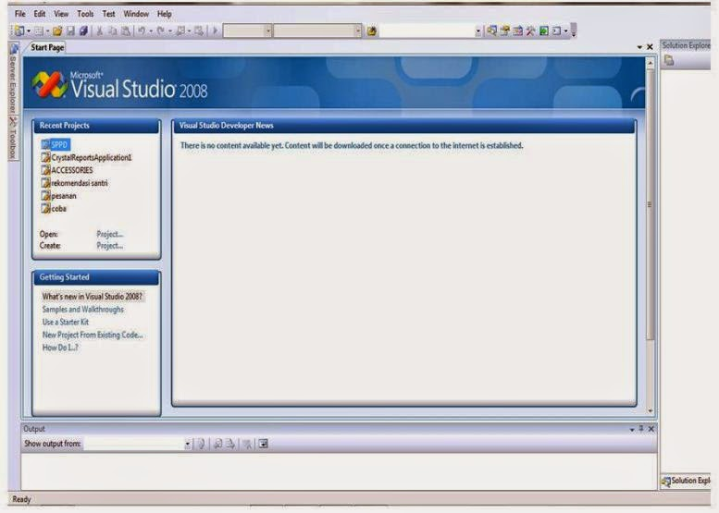
Gambar 2.2 Tampilan Microsoft Visual Basic 2008

    - Microsoft Office Accses 2007
Database adalah basis tempat penimpanan data. Database biasanya terdiri atas beberapa buah table. Satu buah table dapat memiliki beberapa field dan beberapa record. Field mencerminkan kolom dari tabel tersebut, sedangkan record mencerminkan baris pada tabel. Banyak sekali program aplikasi yang dibuat khusus untuk mengolah database. Program aplikasi yang paling banyak digunakan adalah Microsoft Access[17].
Microsoft Access 2007 atau lebih dikenal dengan sebutan Access 2007 merupakan salah satu aplikasi yang diperuntukkan untuk mengolah database dibawah sistem Window. Aplikasi yang merupakan salah satu aplikasi berbasis data relasional bagian dari Microsoft Office ini ditujukan kepada kalangan perusahaan kecil hingga perusahaan menengah yang dikhususkan untuk perancangan dan pengolahan berbagai macam database yang menyediakan fasilitas seperti table sebagai objek utama dalam database yang digunakan untuk menyimpan sekumpulan data sejenis dalam sebuah objek, query yang merupakan suatu Bahasa untuk melakukan manipulasi terhadap database yang digunakan untuk menampilkan, mengubah dan menganalisis sekumpulan data (input), menampilkan data (output), memeriksa dan memperbaharui data dan report yang berfungsi untuk menampilkan data yang sudah dirangkum dan mencetak data yang di input.[16]
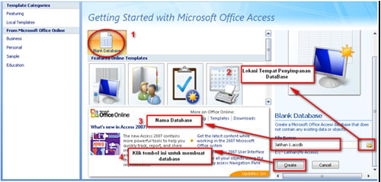
Gambar 2.3 Tampilan Microsot Access 2007

    - Crystal Reports
Crystal reports merupakan paket program yang digunakan untuk membuat analisa dan menerjemahkan informasi yang tergantung dalam database kedalam berbagai jenis laporan.
Crystal reports salah satu reporting tools yang disediakan mulai dari .NET versi pertama keluar yaitu .NET versi 1.0. Sebelum .NET muncul, crystal reportsmerupakan reporting tools yang harus di install secara berpisah dan direferensi secara manual apabila ingin digunakan.
Hal tersebut sudah tidak berlaku semenjak kemunculan .NET pertama sehingga crystal reportssudah termasuk kedalam Visual Studio.NET. Crystal reportsyang terdapat dalam Visual Studio 2008 merupakan crystal reports versi 2008. Penggunaan crystal reports pada versi sebelum .NET muncul sangat berbeda sekali
karena .NET framework menyediakan library yang berbeda dengan library crystal reports yang biasa digunakan pada Visual Studio 6[18]
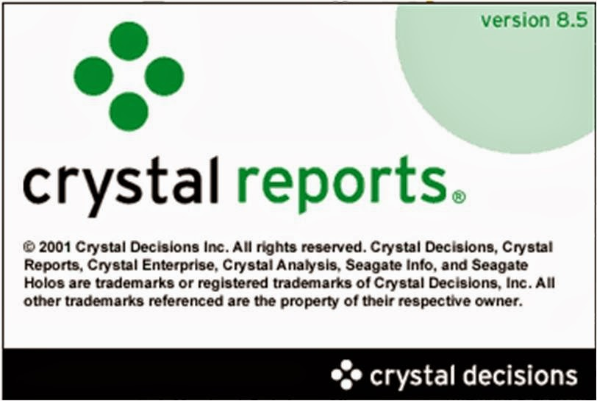

Gambar 2.4 Tampilan Crystal Report

BAB III
METODOLOGI PENELITIAN

3.1 Metode Penelitian
Metode penelitian adalah bagian dari suatu cara atau prosedur yang digunakan untuk mengumpulkan data. Metodologi penelitian merupakan cara yang digunakan untuk memperoleh data menjadi informasi yang lebih akurat sesuai permasalahan yang akan diteliti. Penelitian yang baik harus berdasarkan dengan metodologi penelitian yang baik pula. Berikut ini adalah teknik yang digunakan dalam penelitian yaitu [19]:
3.1.1 Pengumpulan Data (Data Collecting)
Dalam teknik pengumpulan data terdapat beberapa yang dilakukan di antaranya yaitu:
- Observasi
Sebelum melakukan penelitian lebih lanjut, peneliti melakukan pra-riset guna mengetahui masalah apa yang terjadi terkait dengan penentuan Koorwilcam di Kecamatan Pancur Batu. Dalam masalah tersebut akan dirumuskan dalam penelitian ini sehingga menemukan rumus apa saja yang perlu dipersiapkan untuk bagaimana menyelesaikan masalah tersebut.
- Wawancara
Untuk mendapatkan data yang baik, dalam hal ini peneliti melakukan wawancara kepada pihak kantor Dinas Koordinator Wilayah Kecamata
Pancur Batu atau pihak-pihak yang terlibat dalam mendukung penelitian ini. Dalam hal ini penelitimelakukan wawancara kepada operator Dinas yang bekerja di kantor koordinator wilayah kecamatan Pancur Batu .
Berikut ini adalah data yang didapatkan dari kantor Dinas Koordinator wilayah Kecamatan Pancur Batu dan juga dokumentasi wawancara dengan pihak yang telah dikunjungi.
Tabel 3.1 Data Calon Koorwilcam Kecamatan Pancur Batu

No | Alternatif | Jabatan | Pangkat | Golongan | Nilai SKP | Nilai PKG & KKS
1 | Kardon,S.Pd | Kepala Sekola | B | IV | 25 | 93
2 | Ngatorsa Br Ginting,S.Pd | Guru | A | IV | 23 | 85
3 | Muliati Br Ginting,S.Pd | Guru | C | III | 21 | 91
4 | Karisman Br Ginting,S.Pd | Pengawas Sekolah | A | IV | 32 | 87

Tabel 3.1 Data Calon Koorwilcam Kecamatan Pancur Batu Lanjutan…
No | Alternatif | Jabatan | Pangkat | Golongan | Nilai SKP | Nilai PKG & KKS
5 | Giman,S.Pd | Kepala Sekolah | B | IV | 31 | 84
6 | Jhon Mart Eliasta,S.Pd | Guru | B | III | 24 | 91
7 | Rukianto,S.Pd | Guru | D | III | 26 | 78
8 | Safitri Devi,S.Pd | Pegawai Dinas | D | III | 35 | 94
9 | Safta Agus Regina,S.Pd | Guru | A | III | 22 | 77
10 | Suminem,S.Pd | Guru | A | IV | 32 | 87
11 | Ismail | Guru | A | II | 24 | 88
12 | Nelson Pardede,S.Pd | Pengawas Sekolah | B | IV | 33 | 93
13 | Puji,S.Pd | Kepalas Sekolah | B | IV | 26 | 92
14 | Mariati Sinulingga,S.Pd | Pegawai Dinas | C | III | 31 | 85

Tabel 3.1 Data Calon Koorwilcam Kecamatan Pancur Batu Lanjutan…
No | Alternatif | Jabatan | Pangkat | Golongan | Nilai SKP | Nilai PKG & KKS
15 | Dra.Tiarma Br Sembiring | Kepala Sekolah | A | IV | 33 | 95
16 | Drs. Sehat | Pengawas Sekolah | A | IV | 35 | 82
17 | Apulina,S.Pd | Guru | B | IV | 37 | 85
18 | Tiolina Br Sembiring,S.Pd | Guru | C | IV | 31 | 91
19 | Sadarta Sembiring,S.Pd,MAP | Pengawas Sekolah | C | IV | 37 | 95
20 | Desi Suranita | Guru | B | II | 33 | 93

3.1.2 Studi Literatur
Di dalam studi literatur, tahap ini dilakukan cara pengumpulan data dengan mencari berbagai jurnal, buku, dan modul yang berkaitan dengan Sistem Pendukung Keputusan, dengan metode Weigghted Agregated Sum Product Assesment. Dari komposisi yang ada jumlah literatur yan digunakan sebanyak 22 dengan rincian: 20 jurnal nasional,2 buku nasional. Diharapkan dengan adanya literatur tersebut dapat membantu peneliti dalam menyelesaikan permasalahan yang terjadi di Kantor Dinas Koorilcam Kecamatan Pancur Batu terkait penentuan Koorwilcam di Kecamatan Pancur Batu. Dikarenakan dalam penelitian ini menggunakan konsep pendekatan eksperimental maka di bawah ini adalah metode
penelitian yaitu sebagai berikut:

Gambar 3.1 Metode Penelitian
Gambar di atas menjelaskan bagaimana cara melakukan penelitian ini. Hal pertama yang dilakukan adalah perencanaan sampai dengan uji coba eksperimen di kantor Dinas Koordinator Wilayah Kecamatan Pancur Batu.

3.2 Metode Perancangan Sistem
Di dalam penelitian ini, di adopsi sebuah metode perancangan sistem yaitu waterfall algorithm[20]. Berikut ini adalah fase yang dilakukan dalam penelitian ini yaitu:
1. Analisis Masalah Dan Kebutuhan
Analisis masalah dan kebutuhan merupakan fase awal dalam perancangan sistem. Pada fase ini akan ditentukan titik masalah sebenarnya dan elemen-elemen apa saja yang dibutuhkan untuk penyelesaian masalah pada kantor Dinas Koordinator Wilayah di Pancur Batu dalam proses penentuan Koorwilcam.
2. Desain Sistem
Dalam fase ini dibagi beberapa indikator atau elemen yaitu: (1) pemodelan sistem dengan Unified Modeling Language, (2) pemodelan menggunakan flowchart sistem, (3) desain input, dan (4) desain out put dari sistem pendukung keputusan yang mau dirancang dalam pemecahan masalah pada kantor Dinas Koordinator Wilayah di Pancur Batu .
- Pembangun Sistem
Fase ini menjelaskan tentang bagaimana melakukang pengkodingan terhadap desain sistem yang dirancang baik dari sistem input, proses dan out put menggunakan bahasa pemograman web
4. Implementasi Metode
Pada tahap akhir ini adalah fase dimana pemanfaatan aplikasi oleh stakeholder yang akan menggunakan sistem ini. Dalam penelitian ini pengguna atau end user nya adalah Operator Dinas Koordinator Wilayah di Pancur Batu, dimana Metode yang digunakan dapat diterapkan pada aplikasi yang dibangun oleh sistem yang dibuat

3.3 Algoritma Sistem
Algoritma sistem merupakan penjelasan tahap penyelesaian masalah dalam perancangan SPK untuk menentukan Koorwilcam di Kecamatan Pancur Batu dengan menggunakan metode WASPAS.
    - Flowchart Metode WASPAS

Berikut ini adalah flowchart dari Metode WASPAS yaitu sebagai berikut:

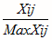
Mulai
Inisialisasi Kriteria (Cij), Bobot Kriteria (Wj), Alternatif (Xij), Rating Tertinggi (Qij)
Input Kriteria (Cij), Alternatif (Xij), dan Bobot Kriteria (Wij)
Jenis Kriteria Benefit
Tidakkkk
Ya
Tampil Laporan Perangkingan
Selesai
Lakukan Perangkingan
Hitung Nilai Rating Tertinggi (Qij)
Rij =
Rij =
Hitung Nornalisasi Matriks

Gambar 3.2 Flowchart Metode WASPAS

3.3.2. Deskripsi Data Calon Koorwilcam pada Kecamatan Pancur Batu
Dalam pengambilan keputusan ini berdasarkan pada kriteria yang sudah menjadi penentu dalam melakukan seleksi calon Koorwilcam pada Kecamatan Pancur Batu, berikut ini adalah kriteria yang digunakan:
Tabel 3.2 Keterangan Kriteria
No | Kode Kriteria | Kriteria | Bobot | Jenis Kriteria
1 | K1 | Jabatan | 10 % | Benefit
2 | K2 | Pangkat | 10 % | Benefit
3 | K3 | Golongan | 10 % | Benefit
4 | K4 | Nilai SKP | 40 % | Benefit
5 | K5 | Nilai PKG & KKS | 30 % | Benefit

Berdasarkan data yang telah diperoleh maka perlu dilakukan konversi setiap kriteria untuk dapat dilakukan pengolahan kedalam metode WASPAS. Berikut ini adalah tabel konversi dari kriteria yang digunakan:
- Jabatan.
Jabatan adalah suatu kedudukan yang menunjukkan tugas, tanggung jawab, dan hak seorang pegawai. Berikut adalah konversi Jabatan.
Tabel 3.3 Konversi Kriteria Jabatan
No | Jabatan | Bobot Alternatif
1 | Pengawas Sekolah | 4
2 | Kepala Sekolah | 3
3 | Pegawai Dinas | 2
4 | Guru | 1

- Pangkat
Pangkat adalah suatu prestasi yang harus dicapai oleh seorang PNS dalam meningkatkan kesejahteraan hidupnya. Pangkat hanya dapat ditingkatkan melalui penilaian setiap triwulan terhadap PNS disertai dengan Angka Kredit. Berikut adalah konversi dari pangkat
Tabel 3.4 Konversi Kriteria Pangkat

No | Pangkat | Bobot Alternatif
1 | A | 1
2 | B | 2
3 | C | 3
4 | D | 4
5 | E | 5

- Golongan
Golongan adalah suatu tanda dari seorang PNS, melalui suatu golongan kita dapat mengetahui berapa lama masa kerja dari seorang PNS tersebut. Berikut adalah konversi dari golongan.
Tabel 3.5 Konversi Kriteria Golongan

No | Golongan | Bobot Alternatif
1 | Golongan I | 1
2 | Golongan II | 2
3 | Golongan III | 3
4 | Golongan IV | 4

- Nilai SKP
Nilai SKP adalah Penilaian prestasi kerja PNS bertujuan untuk menjamin objektifitas pembinaan PNS yang dilakukan berdasarkan sistem prestasi kerja & sistem karier, yang dititikberatkan pada sistem prestasi kerja. Berikut adalah konversi nilai SKP PNS
Tabel 3.6 Konversi Kriteria Nilai SKP
No | Nilai SKP | Bobot Alternatif
1 | 0-10 | 1
2 | 11-20 | 2
3 | 21-30 | 3
4 | 31-40 | 4

- Nilai PKG & KKS
Nilai PKG & KKS adalah penilaian kinerja Guru, Kepala Sekolah dan Pengawas Sekolah yang dilaksanakan 3 bulan sekali oleh pihak Dinas Pendidikan. Berikut adalah konversi dari Nilai PKG & KKS
Tabel 3.7 Konversi Kriteria Niali PKG & KKS
No | Niali PKG & KKS | Bobot Alternatif
1 | 0-60 | 1
2 | 61-70 | 2
3 | 71-80 | 3
4 | 81-90 | 4
5 | 91-100 | 5

Tabel 3.8 Hasil Konversi Data Alternatif

No | Alternatif | K1 | K2 | K3 | K4 | K5
1 | Kardon,S.Pd | 3 | 2 | 4 | 3 | 5
2 | Ngatorsa Br Ginting,S.Pd | 1 | 1 | 4 | 3 | 4
3 | Muliati Br Ginting,S.Pd | 1 | 3 | 3 | 3 | 5
4 | Karisman Purba,S.Pd | 4 | 1 | 4 | 4 | 4
5 | Giman,S.Pd | 3 | 2 | 4 | 4 | 4
6 | Jhon Mart Eliasta,S.Pd | 1 | 2 | 3 | 3 | 5
7 | Rukianto,S.Pd | 1 | 4 | 3 | 3 | 3
8 | Safitri Devi,S.Pd | 2 | 4 | 3 | 4 | 5
9 | Safta Agus Regina,S.Pd | 1 | 1 | 3 | 3 | 3
10 | Sunimen,S.Pd | 1 | 1 | 4 | 4 | 4
11 | Ismail | 1 | 1 | 2 | 3 | 4
12 | Nelson Pardede,S.Pd | 4 | 2 | 4 | 4 | 5
13 | Puji S,.Pd | 3 | 2 | 4 | 3 | 5
14 | Mariati Sinulingga,S.Pd | 2 | 3 | 3 | 4 | 4
15 | Dra. Tiarma Br Sembiring | 3 | 1 | 4 | 4 | 5
16 | Drs. Sehat | 4 | 1 | 4 | 4 | 4
17 | Apulina,S.Pd | 1 | 2 | 4 | 4 | 4
18 | Riolina Br Sembiring,S.Pd | 1 | 3 | 4 | 4 | 5
19 | Sadarta Sembiring,MAP | 4 | 3 | 4 | 4 | 5
20 | Desi Suranita | 1 | 2 | 2 | 4 | 5

    - Penyelesaian Masalah Dengan Menggunakan Metode WASPAS
Sesuai dengan referensi yang telah dipaparkan pada bab sebelumnya, berikut ini adalah langkah-langkah penyelesaian pada metode WASPAS yaitu sebagai berikut:

- Membuat matriks persamaan
Dari data pada tabel 3.8 diatas, maka dibuatlah hasil konfersi data alternatif tersebut kedalam sebuah matriks persaam yaitu sebagai berikut:

3 2 4 3 5
1 1 4 3 4
1 3 3 3 5
4 1 4 4 4
3 2 4 4 4
1 2 3 3 5
1 4 3 3 3
2 4 3 4 5
1 1 3 3 3
1 1 4 4 4
1 1 2 3 4
4 2 4 4 5
3 2 4 3 5
2 3 3 4 4
3 1 4 4 5
4 1 4 4 4
1 2 4 4 4
1 3 4 4 5
4 3 4 4 5
1 2 2 4 5

- Melakukan Normalisasi Matriks
Untuk menentukan matriks normalisasi dengan datanilai dari Tabel 3.10${ R}_{ij}$=
$R_{ij}^{}=\frac{X_{i.j}}{Maxi.Xij}$....................................................(3.1)

$R_{ij}^{}=\frac{{Mini.X}_{i.j}}{Xij}$....................................................(3.2)

Keterangan :
Xij = Matriks alternative j pada kriteria i
i = 1, 2, 3, 4, ...,n adalah nomor urutan atribut atau kriteria
j = 1, 2, 3, 4, ...,m adalah nomor urutan alternatif
X*ij = Matriks Normalisasi alternatif j pada kriteria i

  - Normalisasi Jabatan
Kriteria 1 (K1)

$A_{1.1}$ = $\frac{3}{ 4}$ = 0,75
$A_{2.1}$ = $\frac{1}{ 4}$ = 0,25
$A_{3.1}$ = $\frac{1}{ 4}$ = 0,25
$A_{4.1}$ = $\frac{4}{ 4}$ = 1
$A_{5.1}$ = $\frac{3}{ 4}$ = 0,75
$A_{6.1}$ = $\frac{1}{ 4}$ = 0,25
$A_{7.1}$ = $\frac{1}{4}$ = 0,25
$A_{8.1}$ = $\frac{2}{ 4}$ = 0,50
$A_{9.1}$ = $\frac{1}{ 4}$ = 0,25
$A_{10.1}$ = $\frac{1}{ 4}$ = 0,25

$A_{11.1}$ = $\frac{1}{ 4}$ = 0,25
$A_{12.1}$ = $\frac{4}{ 4}$ = 1
$A_{13.1}$ = $\frac{3}{ 4}$ = 0,75
$A_{14.1}$ = $\frac{2}{4}$ = 0,50
$A_{15.1}$ = $\frac{3}{ 4}$ = 0,75
$A_{16.1}$ = $\frac{4}{ 4}$ = 1
$A_{17.1}$ = $\frac{1}{ 4}$ = 0,25
$A_{18.1}$ = $\frac{1}{ 4}$ = 0,25
$A_{19.1}$ = $\frac{4}{ 4}$ = 1
$A_{20.1}$ = $\frac{1}{ 4}$ = 0,25

  - Normalisasi Pangkat
Kriteria 2 (K2)
$A_{1.2}$ = $\frac{2}{ 4}$ = 0,5
$A_{2.2}$ = $\frac{1}{ 4}$ = 0,25
$A_{3.2}$ = $\frac{3}{ 4}$ = 0,75
$A_{4.2}$ = $\frac{1}{ 4}$ = 0,25
$A_{5.2}$ = $\frac{2}{ 4}$ = 0,5
$A_{6.2}$ = $\frac{2}{ 4}$ = 0,5
$A_{7.2}$ = $\frac{4}{4}$ = 1
$A_{8.2}$ = $\frac{4}{ 4}$ = 1
$A_{9.2}$ = $\frac{1}{ 4}$ = 0,25
$A_{10.2}$ = $\frac{1}{ 4}$ = 0,25

$A_{11.2}$ = $\frac{1}{ 4}$ = 0,25
$A_{12.2}$ = $\frac{2}{ 4}$ = 0,5
$A_{13.2}$ = $\frac{2}{ 4}$ = 0,5
$A_{14.2}$ = $\frac{3}{4}$ = 0,75
$A_{15.2}$ = $\frac{1}{ 4}$ = 0,25
$A_{16.2}$ = $\frac{1}{ 4}$ = 0,25
$A_{17.2}$ = $\frac{2}{ 4}$ = 0,5
$A_{18.2}$ = $\frac{3}{ 4}$ = 0,75
$A_{19.2}$ = $\frac{3}{ 4}$ = 0,75
$A_{20.2}$ = $\frac{2}{ 4}$ = 0,5

  - Normalisasi Golongan
Kriteria 3 (K3)
$A_{1.3}$ = $\frac{4}{ 4}$ = 1
$A_{2.3}$ = $\frac{4}{ 4}$ = 1
$A_{3.3}$ = $\frac{3}{ 4}$ = 0,75
$A_{4.3}$ = $\frac{4}{ 4}$ = 1
$A_{5.3}$ = $\frac{4}{ 4}$ = 1
$A_{6.3}$ = $\frac{3}{ 4}$ = 0,75
$A_{7.3}$ = $\frac{3}{4}$ = 0,75
$A_{8.3}$ = $\frac{3}{ 4}$ = 0,75
$A_{9.3}$ = $\frac{3}{ 4}$ = 0,75
$A_{10.3}$ = $\frac{4}{ 4}$ = 1

$A_{11.3}$ = $\frac{2}{ 4}$ = 0,5
$A_{12.3}$ = $\frac{4}{ 4}$ = 1
$A_{13.3}$ = $\frac{4}{ 4}$ = 1
$A_{14.3}$ = $\frac{3}{4}$ = 0,75
$A_{15.3}$ = $\frac{4}{ 4}$ = 1
$A_{16.3}$ = $\frac{4}{ 4}$ = 1
$A_{17.3}$ = $\frac{4}{ 4}$ = 1
$A_{18.3}$ = $\frac{4}{ 4}$ = 1
$A_{19.3}$ = $\frac{4}{ 4}$ = 1
$A_{20.3}$ = $\frac{2}{ 4}$ = 0,5

  - Normalisasi Nilai SKP
Kriteria 4 (K4)
$A_{1.4}$ = $\frac{3}{ 4}$ = 0,75
$A_{2.4}$ = $\frac{3}{ 4}$ = 0,75
$A_{3.4}$ = $\frac{3}{ 4}$ = 0,75
$A_{4.4}$ = $\frac{4}{ 4}$ = 1
$A_{5.4}$ = $\frac{4}{ 4}$ = 1
$A_{6.4}$ = $\frac{3}{ 4}$ = 0,75
$A_{7.4}$ = $\frac{3}{4}$ = 0,75
$A_{8.4}$ = $\frac{4}{ 4}$ = 1
$A_{9.4}$ = $\frac{3}{ 4}$ = 0,75
$A_{10.4}$ = $\frac{4}{ 4}$ = 1

$A_{11.4}$ = $\frac{3}{ 4}$ = 0,75
$A_{12.4}$ = $\frac{4}{ 4}$ = 1
$A_{13.4}$ = $\frac{3}{ 4}$ = 0,75
$A_{14.4}$ = $\frac{4}{4}$ = 1
$A_{15.4}$ = $\frac{4}{ 4}$ = 1
$A_{16.4}$ = $\frac{4}{ 4}$ = 1
$A_{17.4}$ = $\frac{4}{ 4}$ = 1
$A_{18.4}$ = $\frac{4}{ 4}$ = 1
$A_{19.4}$ = $\frac{4}{ 4}$ = 1
$A_{20.4}$ = $\frac{4}{ 4}$ = 1

  - Normalisasi Kriteria Nilai PKG & KKS
Kriteria 5 (K5)
$A_{1.5}$ = $\frac{5}{ 5}$ = 1
$A_{2.5}$ = $\frac{4}{ 5}$ = 0,8
$A_{3.5}$ = $\frac{5}{ 5}$ = 1
$A_{4.5}$ = $\frac{4}{ 5}$ = 0,8
$A_{5.5}$ = $\frac{4}{ 5}$ = 08
$A_{6.5}$ = $\frac{5}{ 5}$ = 1
$A_{7.5}$ = $\frac{3}{5}$ = 0,6
$A_{8.5}$ = $\frac{5}{ 5}$ = 1
$A_{9.5}$ = $\frac{3}{ 5}$ = 0,6
$A_{10.5}$ = $\frac{4}{ 5}$ = 0,8

$A_{11.5}$ = $\frac{4}{ 5}$ = 0,8
$A_{12.5}$ = $\frac{5}{ 5}$ = 1
$A_{13.5}$ = $\frac{5}{ 5}$ = 1
$A_{14.5}$ = $\frac{4}{5}$ = 0,8
$A_{15.5}$ = $\frac{5}{ 5}$ = 1
$A_{16.5}$ = $\frac{4}{ 5}$ = 0,8
$A_{17.5}$ = $\frac{4}{ 5}$ = 0,8
$A_{18.5}$ = $\frac{5}{ 5}$ = 1
$A_{19.5}$ = $\frac{5}{ 5}$ = 1
$A_{20.5}$ = $\frac{5}{ 5}$ = 1

Setelah dilakukan perhitungan atas seluruh kriteria diatas, berikut ini adalah matriks ternormalisasi:

0,75 0,50 1,00 0,75 1,00
0,25 0,25 1,00 0,75 0,80
0,25 0,75 0,75 0,75 1,00
1,00 0,25 1,00 1,00 0,80
0,75 0,50 1,00 1,00 0,80
0,25 0,50 0,75 0,75 1,00
0,25 1,00 0,75 0,75 0,60
0,50 1,00 0,75 1,00 1,00
0,25 0,25 0,75 0,75 0,60
0,25 0,25 1,00 1,00 0,80
0,25 0,25 0,50 0,75 0,80
1,00 0,50 1,00 1,00 1,00
0,75 0,50 1,00 0,75 1,00
0,50 0,75 0,75 1,00 0,80
0,75 0,25 1,00 1,00 1,00
1,00 0,25 1,00 1,00 0,80
0,25 0,50 1,00 1,00 0,80
0,25 0,75 1,00 1,00 1,00
1,00 0,75 1,00 1,00 1,00
0,25 0,50 0,50 1,00 1,00

- Menghitungan Nilai Optimasi Multi Objektif Moora
Dengan menggunakan rumus sebagai berikut :
${\text{Q}}_{\text{=0,5}}\sum_{\text{j=1}}^{\text{n}}{{\text{w}}_{\text{j}}}{\text{x}}_{\text{ij}}\text{+ 0,5}π_{\text{j=1 }}\left(xij\right)wj$...........................................................(3.3)

Keterangan :
j = 1, 2, ... , g– kriteria/atribut dengan status maximize
j = g+ 1, g+ 2, ... , n– kriteria/atribut dengan status minimize
Dimana g adalah jumlah atribut yang akan dimaksimalkan. yiadalah nilai daripenilaian normalisasi alternatif ke j terhadap semua kriteria. Nilai Qi dapat menjadi positif atau negatif tergantung dari jumlah maksimal (benefit) dan minimal (cost) dalam matriks keputusan.Dengan demikian, alternatif terbaik memiliki nilai Qi tertinggi, dan alternatif
terburuk memiliki nilai Qi terendah. Dengan nilai bobot alternatif yang telah ditentukan yaitu :{0,1 0,2 0,8 0,1 0,05 0,1 0,2 }.
Maka hasilnya sebagai berikut:

Q1 =((0.5 ((0,75*0.1) + (0,5*0.1) + (1*0.1) + (0,75*0.4) + (1*0.3))) + (0.5 ((0,750.1) * (0,50.1) * (10.1) * (0,750.4) * (10.3) )) =0,817

Q2 =((0.5 ((0,25*0.1) + (0,25*0.1) + (1*0.1) + (0,75*0.4) + (0,8*0.3))) + (0.5 ((0,250.1) * (0,250.1) * (10.1) * (0,750.4) * (0,80.3) )) =0,661

Q3 =((0.5 ((0,25*0.1) + (0,75*0.1) + (0,75*0.1) + (0,75*0.4) + (1*0.3))) + (0.5 ((0,250.1) * (0,750.1) * (0,750.1) * (0,750.4) * (10.3) )) =0,754

Q4 =((0.5 ((1*0.1) + (0,25*0.1) + (1*0.1) + (1*0.4) + (0,8*0.3))) + (0.5 ((10.1) * (0,250.1) * (10.1) * (10.4) * (080.3) )) =0,840

Q5 =((0.5 ((0,75*0.1) + (0,5*0.1) + (1*0.1) + (1*0.4) + (0,8*0.3))) + (0.5 ((0,750.1) * (0,50.1) * (10.1) * (10.4) * (0,80.3) )) =0,856

Q6 =((0.5 ((0,25*0.1) + (0,5*0.1) + (0,75*0.1) + (075*0.4) + (1*0.3))) + (0.5 ((0,250.1) * (0,50.1) * (0,750.1) * (0,750.4) * (10.3) )) =0,727

Q7 =((0.5 ((0,25*0.1) + (1*0.1) + (0,72*0.1) + (0,75*0.4) + (0,6*0.3))) + (0.5 ((0,250.1) * (10.1) * (0,750.1) * (0,750.4) * (0,60.3) )) =0,663

Q8 =((0.5 ((0,5*0.1) + (1*0.1) + (0,75*0.1) + (1*0.4) + (1*0.3))) + (0.5 ((0,50.1) * (10.1) * (0,750.1) * (10.4) * (0,80.3) )) =0,916

Q9 =((0.5 ((0,25*0.1) + (0,25*0.1) + (0,75*0.1) + (075*0.4) + (0,6*0.3))) + (0.5 ((0,250.1) * (0,250.1) * (0,750.1) * (0,750.4) * (0,60.3) )) =0,584

Q10 =((0.5 ((0,25*0.1) + (0,25*0.1) + (1*0.1) + (1*0.4) + (0,8*0.3))) + (0.5 ((0,250.1) * (0,250.1) * (10.1) * (10.4) * (0,80.3) )) =0,749

Q11 =((0.5 ((0,25*0.1) + (0,25*0.1) + (0,5*0.1) + (0,75*0.4) + (0,8*0.3))) + (0.5 ((0,250.1) * (0,250.1) * (0,50.1) * (0,750.4) * (0,80.3) )) =0,615

Q12 =((0.5 ((1*0.1) + (0,5*0.1) + (1*0.1) + (1*0.4) + (1*0.3))) + (0.5 ((10.1) * (0,50.1) * (10.1) * (10.4) * (10.3) )) =0,942

Q13 =((0.5 ((0,75*0.1) + (0,5*0.1) + (1*0.1) + (0,75*0.4) + (1*0.3))) + (0.5 ((0,750.1) * (0,50.1) * (10.1) * (0,750.4) * (10.3) )) =0,817

Q14 =((0.5 ((0,5*0.1) + (0,75*0.1) + (0,75*0.1) + (1*0.4) + (0,8*0.3))) + (0.5 ((0,50.1) * (0,750.1) * (0,750.1) * (10.4) * (0,80.3) )) =0,832

Q15 =((0.5 ((0,75*0.1) + (0,25*0.1) + (1*0.1) + (1*0.4) + (1*0.3))) + (0.5 ((0,750.1) * (0,250.1) * (10.1) * (10.4) * (10.3) )) =0,873
Q16 =((0.5 ((1*0.1) + (0,25*0.1) + (1*0.1) + (1*0.4) + (0,8*0.3))) + (0.5 ((10.1) * (0,250.1) * (10.1) * (10.4) * (0,80.3) )) =0,840

Q17 =((0.5 ((0,25*0.1) + (0,5*0.1) + (1*0.1) + (1*0.4) + (0,8*0.3))) + (0.5 ((0,250.1) * (0,50.1) * (10.1) * (10.4) * (0,80.3) )) =0,787

Q18 =((0.5 ((0,25*0.1) + (0,75*0.1) + (1*0.1) + (1*0.4) + (1*0.3))) + (0.5 ((0,250.1) * (0,750.1) * (10.1) * (10.4) * (10.3) )) =0,873

Q19 =((0.5 ((1*0.1) + (0,75*0.1) + (1*0.1) + (1*0.4) + (1*0.3)) + (0.5 ((10.1) * (0,750.1) * (10.1) * (10.4) * (10.3) )) =0,973

Q20 =((0.5 ((0,25*0.1) + (0,5*0.1) + (05*0.1) + (1*0.4) + (1*0.3))) + (0.5 ((0,250.1) * (0,50.1) * (0,50.1) * (10.4) * (10.3) )) =0,791
- Melakukan Perangkingan
Dalam perhitungan metode WASPAS (Qi), nilai yang terpilih menjadi solusi ideal adalah nilai metode WASPAS yang terbesar.
Maka dari hasil perhitungan yang diselesaikan diatas maka kita dapat melakukan perankingan terhadap seuruh alternatif. Sehingga hasil keputusan diperoleh sebagai berikut:

Tabel 3.13 Hasil Kelulusan Metode WASPAS
No | Nama | Qi | Peringkat
1 | Sadarta Sembiring,S.Pd., MAP | 0.973 | Peringkat 01
2 | Nelson Pardede,S.Pd | 0.942 | Peringkat 02
3 | Safitri Devi,S.Pd | 0.916 | Peringkat 03
4 | Dra.Tiarma Sembiring | 0.873 | Peringkat 04
5 | Tiolina Br Sembiring,S.Pd | 0.873 | Peringkat 05
6 | Giman,S.Pd | 0.856 | Peringkat 06
7 | Karisman,S.Pd | 0.840 | Peringkat 07
8 | Drs.Sehat | 0.840 | Peringkat 08
9 | Mariati Sinulingga,S.Pd | 0.832 | Peringkat 09
10 | Kardon,S.Pd | 0.817 | Peringkat 10
11 | Puji,S.Pd | 0.817 | Peringkat 11
12 | Desi Suranita | 0.791 | Peringkat 12
13 | Apulina,S.Pd | 0.787 | Peringkat 13
14 | Muliati Br Ginting,S.Pd | 0.754 | Peringkat 14
15 | Suminem,S.Pd | 0.749 | Peringkat 15
16 | Jhon Mart Eliasta,S.Pd | 0.727 | Peringkat 16
17 | Rukianto,S.Pd | 0.663 | Peringkat 17
18 | Ngatorsa Br Ginting,S.Pd | 0.661 | Peringkat 18
19 | Ismail | 0.615 | Peringkat 19
20 | Safta Agus Regina,S.Pd | 0.584 | Peringkat 20

BAB IV
PEMODELAN SISTEM DAN PERANCANGAN

  - Pemodelan Sistem
Pemodelan sistem merupakan salah satu elemen yang penting dalam merancang suatu sistem atau aplikasi. Dalam perancangan aplikasi Penyeleksian dalam menentukan Koorwilcam pada Kecamatan Pancur Batu ini menggunakan beberapa pemodelan Unified Modelling Language di antaranya adalah Use Case Diagram, Activity Diagram, dan Class Diagram. Berikut ini adalah pemodelan sistem dengan Use Case Diagram dan Activity Diagram yaitu sebagai berikut :
4.1.1 Skenario Sistem, Use Case Diagram dan Activity Diagram
1. Form Login
Tabel 4.1 Skenario dari Form Menu Utama
OPK | Sistem
- Memasukkan username dan password
 | - Memeriksa valild tidaknya data user dan password yang tersimpan di database
 | - Jika tidak sesuai, tampil notifikasi login gagal
 | - Jika sesuai, tampil notifikasi login berhasil dan tampil halaman menu utama program

Berdasarkan skenario di atas berikut ini adalah gambar dari Use Case Diagramnya yaitu sebagai berikut:

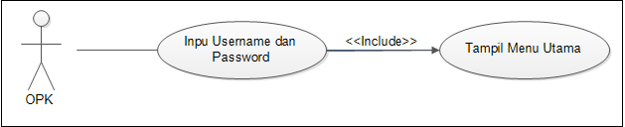
Gambar 4.1 Use Case Diagram Form Login dan Form Menu Utama
Berdasarkan deskripsi dari Use Case Diagram diatas berikut ini adalah gambar Activity Diagramnya yaitu sebagai berikut :
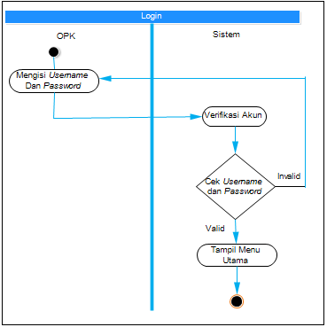

Gambar 4.2 Activity Diagram Form Login dan Form Menu Utama
- Form Menu Utama
Tabel 4.2 Skenario dari Form Menu Utama
OPK | Sistem
- Pilih Menu File, pilih sub menu Data Rekanan
 | - Tampil form Data Rekanan
- Pilih Menu File, pilih sub menu Data Kriteria
 | - Tampil form Data Kriteria
- Pilih Menu Proses WASPAS
 | - Tampil form proses WASPAS
- Pilih menu logout
 | - Kembali form login

Berdasarkan skenario di atas berikut ini adalah gambar dari Use Case Diagramnya yaitu sebagai berikut:
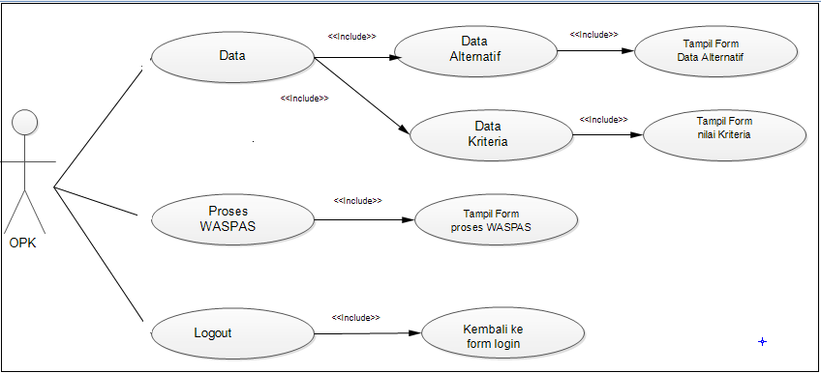
Gambar 4.3 Use Case Diagram Form Menu Utama
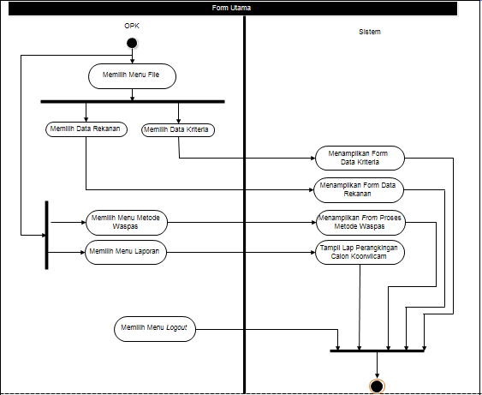
Berdasarkan deskripsi dari Use Case Diagram diatas berikut ini adalah gambar Activity Diagramnya yaitu sebagai berikut :

Gambar 4.4 Activity Diagram Form Menu Utama
- Form Data Alternatif
Tabel 4.3 Skenario dari Form Data Alternatif
OPK | Sistem
- Tambah data alternatif baru

- Simpan data alternatif | - Melakukan Penyimpanan Record Data Alternatif
 | - Menampilkan Data Record yang telah disimpan
- Mendedit Data Alternatif
 | - Tampil data alternatif yang sudah diupdate
- Hapus Data Alternatif
 | - Menghapus data alternatif yang dipilih
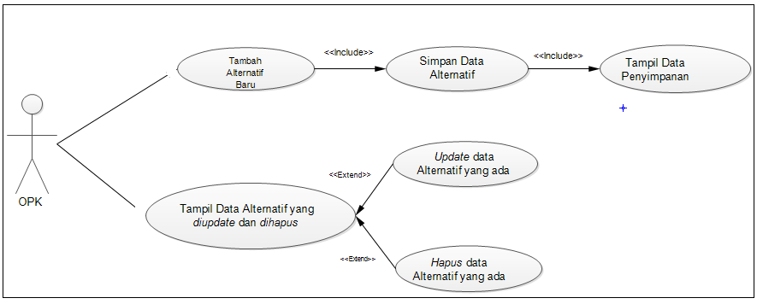
Berdasarkan skenario di atas berikut ini adalah gambar dari Use Case Diagramnya yaitu sebagai berikut :
Gambar 4.5 Use Case Diagram Form Data Alternatif
Berdasarkan deskripsi dari Use Case Diagram diatas berikut ini adalah gambar Activity Diagramnya yaitu sebagai berikut :
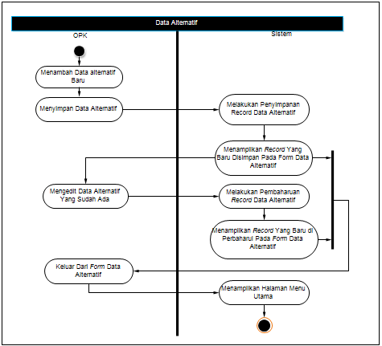
Gambar 4.6 Activity Diagram Form Data Alternatif
- Form Nilai Kriteria
Tabel 4.4 Skenario dari Form Nilai Kriteria
OPK | Sistem
- Tambah nilai kriteria baru

- Simpan nilai kriteria | - Melakukan Penyimpanan Record Data Kriteria
 | - Menampilkan Record Data Kriteria
- Edit nilai kriteria
 | - Tampil nilai kriteria yang sudah diupdate
- Hapus nilai kriteria
 | - Menghapus nila kriteria yang dipilih

Berdasarkan skenario di atas berikut ini adalah gambar dari Use Case Diagramnya yaitu sebagai berikut :
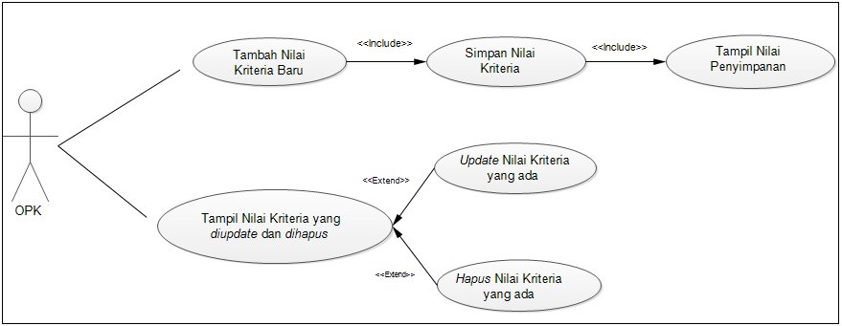

Gambar 4.7 Use Case Diagram Form Data Kriteria
Berdasarkan deskripsi dari Use Case Diagram diatas berikut ini adalah gambar Activity Diagramnya yaitu sebagai berikut :
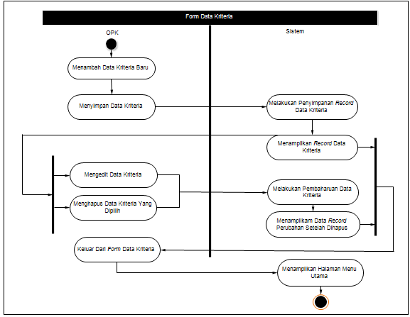
Gambar 4.8 Activity Diagram Form Data Kriteria
- Form Hasil Keputusan
Tabel 4.5 Skenario dari Form Hasil Keputusan
OPK | Sistem
- Memilih Menu Metode Waspas | - Menampilkan Form Perhitungan
- Memilih Tombol Proses | - Menampilkan hasil perangkingan
- Memilih Tombol cetak laporan
 | - Menampilkan hasil dalam bentuk laporan
- Keluar Dari Form | - Menampilkan Halaman menu Utama

Berdasarkan skenario di atas berikut ini adalah gambar dari Use Case Diagramnya yaitu sebagai berikut :
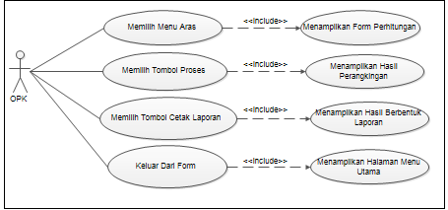
Gambar 4.9 Use Case Diagram Form Hasil Keputusan
Berdasarkan deskripsi dari Use Case Diagram diatas berikut ini adalah gambar Activity Diagramnya yaitu sebagai berikut :

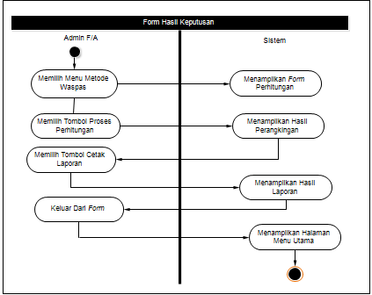
Gambar 4.10 Activity Diagram Form Hasil Keputusan

4.1.2 Class Diagram
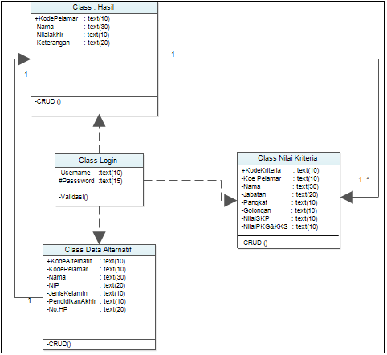
Class Diagram merupakan suatu diagram yang dapat menggambarkan seluruh hubungan dari setiap class pada suatu sistem. Berikut ini adalah rancangan Class Diagram dari sistem yang dirancang yaitu sebagai berikut:

Gambar 4.11 Class Diagram

  - Rancangan Basis Data
- Berikut ini adalah perancangan tabel dari Data Alternatif yaitu:
Tabel 4.6 Data Alternatif
Nama Field | Tipe Data | Panjang Data
KodeAlternatif | text | 10
KodePelamar | text | 10
Nama | text | 30
NIP | text | 20
Jenis Kelamin | text | 10
Pendidikan Akhir | text | 10
No HP | text | 20

- Berikut ini adalah perancangan tabel dari Nilai Kriteria yaitu :
Tabel 4.7 Nilai Kriteria
Nama Field | Tipe Data | Panjang Data
KodeKriteria | text | 10
KodePelamar | text | 10
Nama | text | 30
Jabatan | text | 20
Pangkat | text | 10
Golongan | text | 10
NilaiSKP | text | 10
NilaiPKG&KKS | text | 10

- Berikut ini adalah perancangan tabel dari Hasil yaitu :
Tabel 4.8 Hasil
Nama Field | Tipe Data | Panjang Data
KodePelamar | text | 10
Nama | text | 30
NilaiAkhir | text | 10
Tabel 4.7 Hasil (Lanjutan)
Nama Field | Tipe Data | Panjang Data
HasilKeputusan | text | 10

- Berikut ini adalah perancangan tabel dari Login yaitu :
Tabel 4.9 Login
Nama Field | Tipe Data | Panjang Data
Username | text | 10
Password | text | 15

  - Rancangan Antar Muka
Perancangan Antar Muka dalam suatu sistem tergantung kepada pemodelan sistem yang telah dirancang baik form input, proses maupun output. Berikut ini adalah contoh penulisan dan gambaran antar muka dalam skripsi yaitu sebagai berikut :
- Perancangan Form Login
Berikut ini adalah desain dari form login terlihat seperti pada gambar di bawah ini yaitu sebagai berikut :
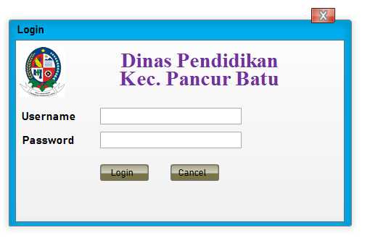
Gambar 4.12 Rancangan Form Login
- Perancangan Form Menu Utama
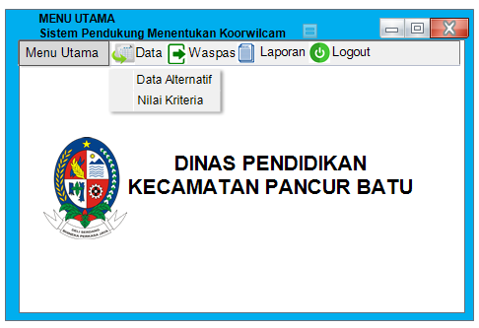
Berikut ini adalah desain dari form menu utama terlihat seperti pada gambar di bawah ini yaitu sebagai berikut :
Gambar 4.13 Rancangan Form Menu Utama

- Perancangan Form Data Alternatif
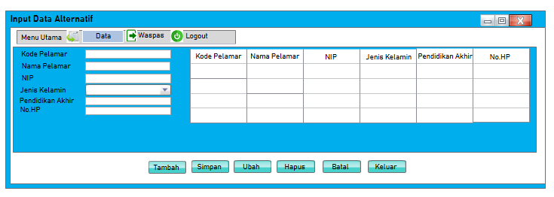
Berikut ini adalah desain dari form Data Alternatif terlihat seperti pada gambar di bawah ini yaitu sebagai berikut:
Gambar 4.14 Rancangan Form Data Alternatif

- Perancangan Form Nilai Kriteria
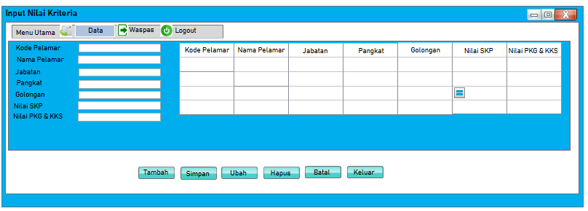
Berikut ini adalah desain dari form Nilai Kriteria terlihat seperti pada gambar di bawah ini yaitu sebagai berikut:
Gambar 4.15 Rancangan Form Nilai Kriteria
- Perancangan Form Proses Metode Waspas Penentuan Hasil Keputusan
Berikut ini adalah desain dari form proses metode Waspas penentuan hasil keputusan terlihat seperti pada gambar di bawah ini yaitu sebagai berikut :

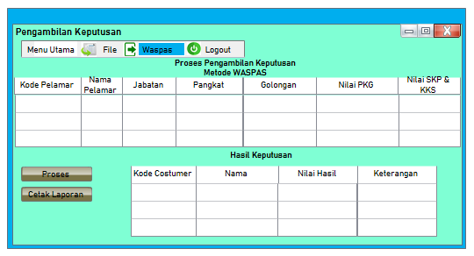
Gambar 4.16 Rancangan Form Proses Metode Vikor Penentuan Hasil Keputusan
- Perancangan Form Laporan
Berikut ini adalah desain dari form proses laporan terlihat seperti pada gambar di bawah ini yaitu sebagai berikut :
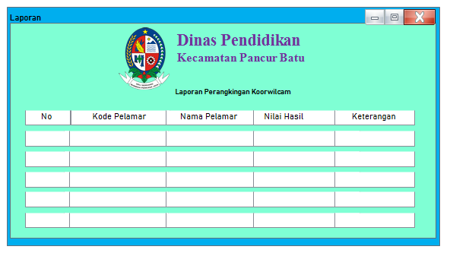Gambar 4.17 Rancangan Form Laporan

BAB V
PENGUJIAN DAN IMPLEMENTASI

5.1 Kebutuhan Sistem
Dalam pengujian dan Implementasi suatu sistem yang telah dibuat maka aplikasi tersebut memiliki kebutuhan spesifikasin berupa perangkat keras (hardware) dan perangkat lunak (software). Dalam implementasi dan pengujian program didalam sistem pendukung keputusan dengan metode Weighted Agregated Sum Product Assesment membutuhkan 2 buah perangkat yaitu, perangkat lunak (Software) dan perangkat keras (Hardware). Adapun komponen atau perangkat itu adalah sebagai berikut :
5.1.1 Perangkat Keras (Hardware)
Hardware merupakan komponen yang berbentuk perangkat keras yang digunakan dalam membangun sistem. Di dalam membangun system ini di butuhkan perangkat keras – perangkat keras yang dimaksud adalah sebagai berikut:
  - Minimal Processor Intel Core i3
  - Minimal RAM (Random Access Memory) 2 GB
  - Minimal Hardisk 500 GB
5.1.2 Perangkat Lunak (Software)
Software merupakan komponen yang berbentuk perangkaat lunak yang digunakan dalam membangun sistem. Didalam membangun sistem ini dibutuhkan perangkat lunak – perangkat lunak yang dimaksud adalah sebagai berikut :

- Sistem Operasi Microsoft (Windows 7)
- Microsoft Visual Studio 2008
- Microsoft Access 2010
- Crystal Report 8.5

5.2 Implementasi Sistem
Implementasi merupakan langkah yang digunakan untuk mengoperasikan sistem yang akan dibangun. Pada bab ini akan dijelaskan bagaimana menjalankan sistem yang telah dibangun tersebut. Di bawah ini merupakan tampilan dari implementasi sistem pendukung keputusan metode WASPAS dalam menentukan data alternatif. Implementasi sistem adalah suatu prosedur yang dilakukan untuk menyelesaikan sistem yang ada dalam dokumen rancangan yang telah disesuaikan.
Sistem informasi diharapkan mampu menyediakan informasi yang berguna dan berkualitas. Informasi yang berguna dapat dinilai dari ketepatan waktunya dan relevansi dari informasinya. Kebenaran dari hasil pengolahan data yang dikerjakan secara manual pada Bab III tersebut digunakanlah software Microsft Visual Studio 2008. Berikut di bawah tahap dari pengaplikasian sistem yang telah berhasil dibangun:
- Login
Login adalah suatu proses yang dilakukan oleh user untuk mengakses computer dengan memasukkan identitas dari akun pengguna dan kata sandi guna untuk mendapatkan hak akses menggunakan suatu aplikasi.
Form login pada aplikasi yang telah dirancang dapat ditampilkan dengan cara menjalankan aplikasi yang telah terbentuk. Kemudian inputkan data username dan password, jika username dan password valid maka kita dapat membuka sistem secara keseluruhan. Adapun tampilan menu login dapat dilihat pada gambar 5.1 :
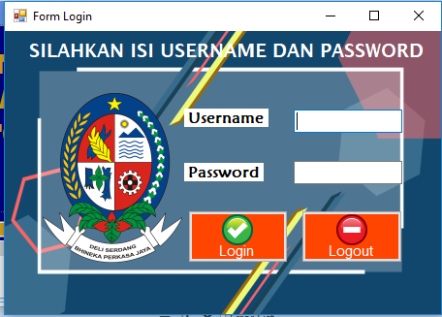
Gambar 5.1 Tampilan Form Login
Manfaat dari dibentuknya form login adalah untuk membatasi pengguna sistem agar tidak sembarangan orang bisa menjalankan system, karena sistem yang telah dibentuk hanya dapat dipergunakan seseorang yang sudah berwenang dan sekaligus juga sebagai pengaman sebelum memulai menggunakan sistem ini.
- Menu Utama
Menu Utama adalah tampilan awal dari setiap aplikasi setelah berhasil login dari form login, menu utama berfungsi untuk memanggil form lainnya. Berikut tampilan menu utama :
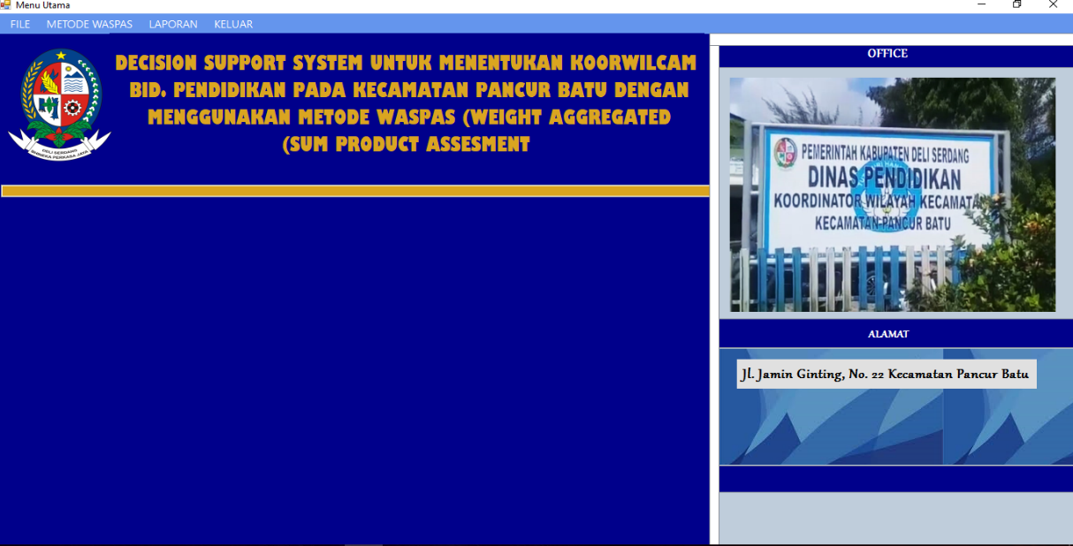
Gambar 5.2 Tampilan Form Menu Utama
- Data Calon Koorwilcam
Data Calon Koorwilcam adalah data-data calon Koorwilcam yang mendaftar sebagai Koorwilcam pada Kecamatan Pancur Batu, data data tersebut diperoleh berdasarkan isian formulir serta menyerahkan persyaratan yang telah ditentukan oleh Dinas Pendidikan Kabupaten Deli Serdang.
Form data Calon Koorwilcam pada aplikasi yang telah dirancang dapat di tampilkan dengan cara memilih menu file dan memilih form data rekanan . Di dalam form data Calon Koorwilcam terdapat fitur tombol tambah, ubah, hapus, batal, keluar yang dapat difungsikan sesuai dengan kebutuhan. Adapun tampilan menu form data Calon Koorwilcam dapat di lihat pada gambar 5.3 di bawah ini:
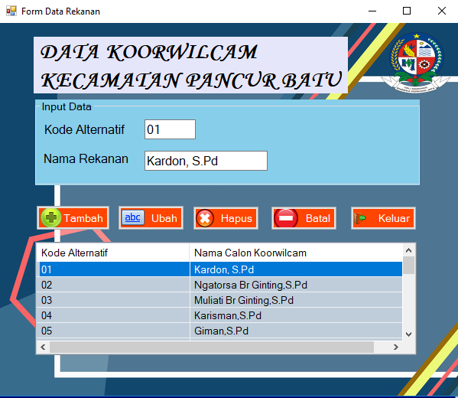
Gambar 5.3 Tampilan Form data Calon Koorwilcam
- Data Kriteria
Data Kriteria adalah data-data penilain terhadap setiap alternatif yang dihitung berdasarkan bobot kriteria dari setiap kriteria yang telah dintentukan sebelumnya.
Form data Kriteria pada aplikasi yang telah dirancang dapat di tampilkan dengan cara memilih menu file dan memilih form data Kriteria. Di dalam form data Kriteria terdapat fitur tombol ubah, batal, keluar yang dapat difungsikan sesuai dengan kebutuhan. Adapun tampilan menu form data Kriteria dapat di lihat pada gambar 5.3 di bawah ini:
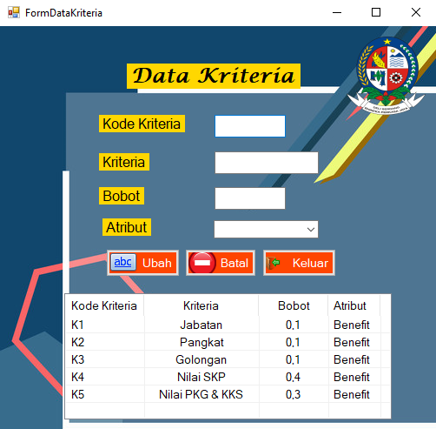
Gambar 5.4 Tampilan Form data Kriteria
- Penilaian
Penilaian adalah suatu proses pengolahan nilai berdasarkan nilai-nilai yang telah diinput sesuai dengan data yang telah diberikan oleh calon koorwilcam yang telah mendaftar sebagai koorwilcam pada Kecamatan Pancur Batu.
Form Penilaian pada aplikasi yang telah dirancang dapat ditampilkan dengan cara memilih menu metode WASPAS dan memilih form Penilaian. Di dalam form Penilaian terdapat fitur tombol tambah, ubah, hapus, batal, keluar yang dapat difungsikan sesuai dengan kebutuhan.Adapun tampilan dari form perhitungan dapat dilihat pada gambar 5.4 di bawah ini:
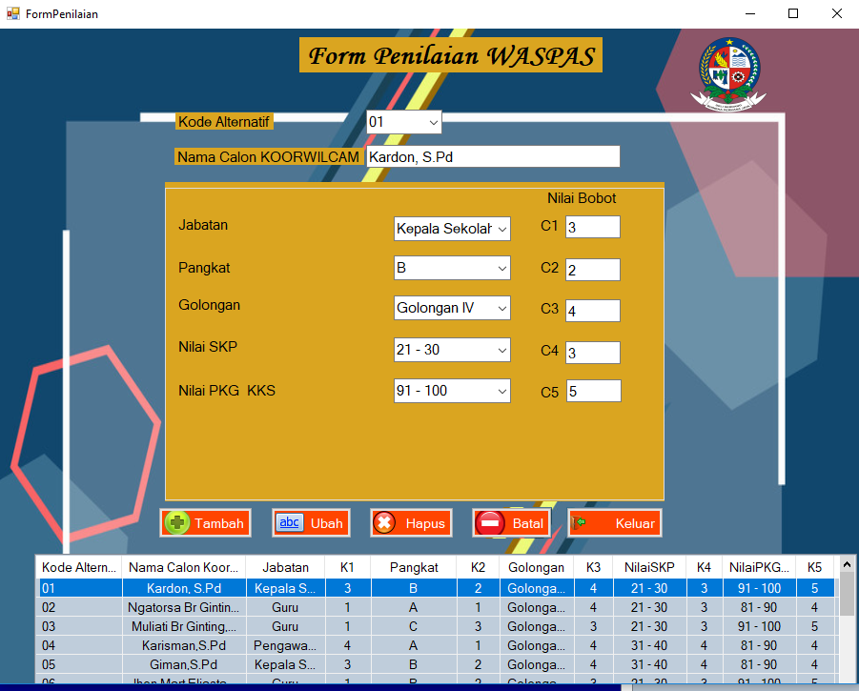
Gambar 5.5 Tampilan Form Penilaian
- Hasil Perhitungan
Hasil Perhitungan merupakan hasil akhir dari perhitungan nilai bobot kriteria dengan setiap data alternatif yang telah diinput sebelumnya oleh user.
Form perhitungan pada aplikasi yang telah dirancang dapat di tampilkan dengan cara memilih menu metode WASPAS kemudian proses perhitungan. Di dalam form Hasil Perhitungan terdapat fitur tombol Proses perhitungan, cetak laporan, keluar yang dapat difungsikan sesuai dengan kebutuhan. Adapun tampilan form perhitungan dapat di lihat pada gambar 5.5 di bawah ini:
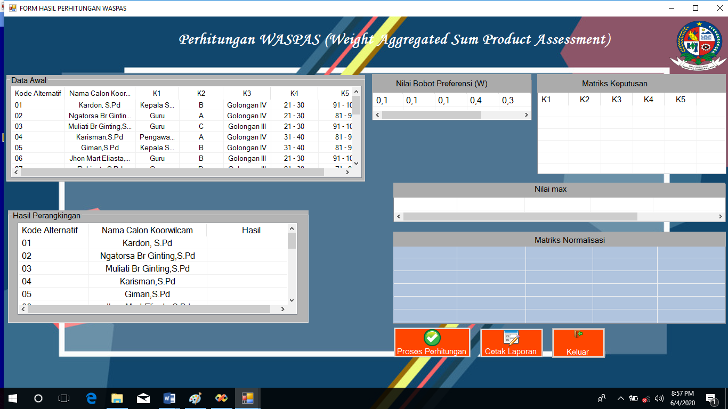
Gambar 5.6 Tampilan Form perhitungan
5.3 Pengujian
Setelah melakukan proses implementasi, proses selanjutnya adalah melakukan pengujian terhadap sistem yang telah dibangun. Pengujian ini untuk melihat bahwa hasil perancangan dan perhitungan yang ada di bab III sesuai dengan hasil yang ditampilkan pada sistem. Keluaran yang di hasilkan oleh sistem akan di sesuaikan dengan hasil perhitungan.
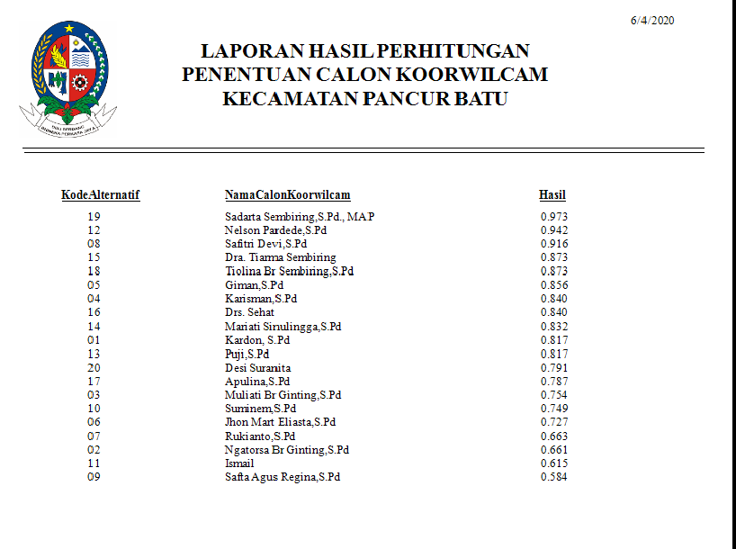Gambar 5.7 Tampilan Laporan Hasil Perhitungan Pada Crystal Report
Adapun manfaat dari gambar 4.7 di atas ialah menampilkan hasil perhitungan dari WASPAS dan pada form keluaran ini juga berfungsi untuk print report atau mencetak laporan hasil keputusan.
5.4 Kelemahan dan Kelebihan Sistem
Adapun keleman dan kelebihan sistem yaitu sebangai berikut :
5.4.1 Kelemahan Sistem
Kelemahan sistem yaitu hal apapun yang menjadi dasar perbaikan dari sistem yang telah dibuat, atau lebih tepatnya kekurangan dari sistem, yaitu :
- Hasil ini hanya digunakan pada Kantor Koorwilcam Kecamatan Pancur Batu
- Aplikasi yang dibentuk hanya dapat dipergunakan untuk menentukan Koorwilcam
- Aplikasi ini belum dilengkapi keamanan data yang baik karena belum dibubuhkan algoritma pengamanan data

5.4.2 Kelebihan Sistem

Kelebihan sistem yaitu hal apapun yang menjadi keunggulan dari sistem yang telah dibuat, atau lebih tepatnya nilai tambah dari sistem, yaitu :
- Dapat melakukan proses seleksi calon Koorwilcam dengan cepat dan mudah, sehingga dapat membantu Kepala Dinas Pendidikan dalam menentukan Koorwilcam pada Kecamatan Pancur Batu.
2. Dapat membantu Kepala Dinas Pendidikan dalam memilih calon terbaik untuk menjadi Koorwilcam di Kecamatan Pancur Batu .
- Walaupun program ini hanya menggunakan parameter panilaian yang sedikit, tetapi program ini masih dapat dikembangkan dengan menambahkan parameter penilaian yang lebih banyak sesuai kebutuhan pengambil keputusan.

BAB VI
KESIMPULAN DAN SARAN

6.1 Kesimpulan
Berdasarkan analisa pada permasalahan yang terjadi dalam kasus yang diangkat tentang penentuan Koorwilcam Bidang Pendidikan pada Kecamatan Pancur Batu dengan menggunakan metode WASPAS (Weighted Agregated Sum Product Assesment), maka dapat ditarik kesimpulan sebagai berikut:
- Berdasarkan Analisa yang dilakukan maka dapat disimpulkan pentingnya sebuah sistem yang berbasis computer dalam menentukan Koorwilcam pada Kecamatan Pancur Batu.
- Berdasarkan Analisa yang dilakukan maka dapat ditentukan besarnya pengaruh system pendukung keputusan terhadap penyelesaian masalah yang ada yakni pemilihan Koorwilcam Bidang Pendidikan pada Kecamatan Pancur Batu, hal itu ditandai dengan semakin mudahnya prosedur dalam penentuan Koorwilcam pada Kecamatan Pancur Batu dan hasil yang diterima juga semakin baik jika memanfaatkan system tersebut.
- Berdasarkan Analisa dalam merancang sistem pendukung keputusan dan telah dilakukannya implementasi sistem dengan menggunakan metode Weighted Agregated Sum Product Assesment maka sistem yang dirancang dapat diterapkan pada Kecamatan Pancur Batu khususnya dalam pemilihan Koorwilcam Bidang Pendidikan

6.2 Saran
Untuk meningkatkan khasanah keilmuan berikut ini adalah saran dalam
penelitian ini yaitu:
- Peneliti berikutnya dapat mengutip karya ilmiah ini dengan tujuan sebagai awal penelitian berikutnya.
- Peniliti berikutnya dapat menggunakan metode lain di bidang sistem pendukung keputusan sebagi studi komparasi berikutnya.
- Operator Kecamatan (orang yang menggunakan aplikasi ini) dapat mengembangkan sistem ini dengan mengaitkan pada permasalahan yang ada pada Kecamatan Pancur Batu.
- Progam yang dibuat belum sempurna dimana artinya program ini masih dapat dikembangkan lebih lanjut agar menjadi sistem yang lebih lengkap.

DAFTAR PUSTAKA
[1] B. D. Serdang, Pembentukan Unit Pelaksana Teknis dan Koordinator Wilayah Pada Dinas dan Daerah di Lingkungan Pemerintah Kabupaten Deli Serdang. 2018, p. 18.
[2] S. Pojoh, O. A. Lantang, and P. D. K. Manembu, “Sistem Pendukung Keputusan untuk Menentukan Siswa Berprestasi yang Layak Menjadi Siswa Teladan,” vol. 8, no. 1, 2016.
[3] S. Sugiarti, D. K. Nahulae, T. E. Panggabean, and M. Sianturi, “Sistem Pendukung Keputusan Penentuan Kebijakan Strategi Promosi Kampus Dengan Metode Weighted Aggregated Sum Product Assesment (WASPAS),” JURIKOM (Jurnal Ris. Komputer), vol. 5, no. 2, pp. 103–108, 2018.
[4] A. D. Susanti, M. Muslihudin, and S. Hartati, “Sistem Pendukung Keputusan Perankingan Calon Siswa Baru Jalur Undangan Menggunakan Simple Additive Weighting (Studi Kasus : Smk Bumi Nusantara Wonosobo),” Semin. Nas. Teknol. Inf. dan Multimed. 2017, vol. 5, no. 1, pp. 3-5–42, 2017.
[5] S. Mallu and S. P. Keputusan, “Sistem pendukung keputusan penentuan karyawan kontrak menjadi karyawan tetap menggunakan metode topsis,” vol. I, no. 2, pp. 36–42, 2015.
[6] H. Nurdiyanto and H. Meilia, “SISTEM PENDUKUNG KEPUTUSAN PENENTUAN PRIORITAS PENGEMBANGAN INDUSTRI KECIL DAN MENENGAH DI LAMPUNG TENGAH MENGGUNAKAN ANALITICAL HIERARCHY PROCESS ( AHP ),” pp. 6–7, 2016.
[7] A. S. Putra, D. R. Aryanti, and I. Hartati, “Metode SAW ( Simple Additive Weighting ) sebagai Sistem Pendukung Keputusan Guru Berprestasi ( Studi Kasus : SMK Global Surya ),” no. x, 2018.
[8] M. S. Dicky Nofriansyah, S.Kom., M, Kom dan Prof. Dr. Sarjon Defit, S.Kom, Multi Criteria Decision Making (MCDM). 2017.
[9] A. Skripsi, “Sistem pendukung keputusan pemilihan,” pp. 1–10, 2015.
[10] M. Sianturi, J. Tarigan, N. P. Rizanti, and A. D. Cahyadi, “Sistem Pengambilan Keputusan Pemilihan Jurusan Terbaik Pada SMK Menerapkan Metode Weight Aggregated Sum Product Assesment ( WASPAS ),” no. 20, pp. 160–164, 2018.
[11] P. Simanjuntak, “Penentuan Kayu Terbaik Untuk Bahan Gitar Dengan Metode Weighted Aggregated Sum Product Assessment ( WASPAS ),” vol. 5, no. 1, pp. 36–42, 2018.
[12] T. N. Sianturi, L. Siburian, R. G. Hutagaol, and S. H. Sahir, “Sistem Pendukung Keputusan Pemilihan Pegawai Bank Terbaik Menggunakan Metode Weighted Aggregated Sum Product Assessment ( WASPAS ),” pp. 625–631, 2018.
[13] E. D. Marbun, L. A. Sinaga, E. R. Simanjuntak, D. Siregar, and J. Afriany, “Penerapan Metode Weighted Aggregated Sum Product Assessment Dalam Menentukan Tepung Terbaik Untuk Memproduksi Bihun,” vol. 5, no. 1, pp. 24–28, 2018.
[14] F. D. Simamora, L. R. Zebua, and H. S. Simorangkir, “Sistem Pendukung Keputusan Pemilihan Mekanik Terbaik Menerapkan Metode WASPAS,” pp. 496–500, 2018.
[15] R. A. . & M.Shalahuddin, Rekayasa Perangkat Lunak Terstruktur dan Berorientasi Objek. 2013.
[16] M. Muchlisin, “APLIKASI MICROSOFT VISUAL BASIC 6 . 0.”
[17] A. S. Afrizal, “PROGRAM STUDI TEKNIK INFORMATIKA POLITEKNIK SEKAYU MENGGUNAKAN VISUAL BASIC,” vol. II, no. 1, pp. 1–18, 2015.
[18] K. Kunci, “Sistem informasi penjualan toko dan monitoring pendapatan/pengeluaran/stok belanja dengan menggunakan visual basic dan crystal report,” pp. 127–131.
[19] S. S. S. Mochamad, “Metodologi Penelitian,” 2018.
[20] S. Ernawati, “IMPLEMENTASI MODEL WATERFALL PADA SISTEM INFORMASI PEREKAMAN DATA MEDIS PASIEN RAWAT JALAN ( STUDI KASUS : UPTD PUSKESMAS SEMPLAK BOGOR ),” vol. 14, no. 2, pp. 125–130, 2017.

